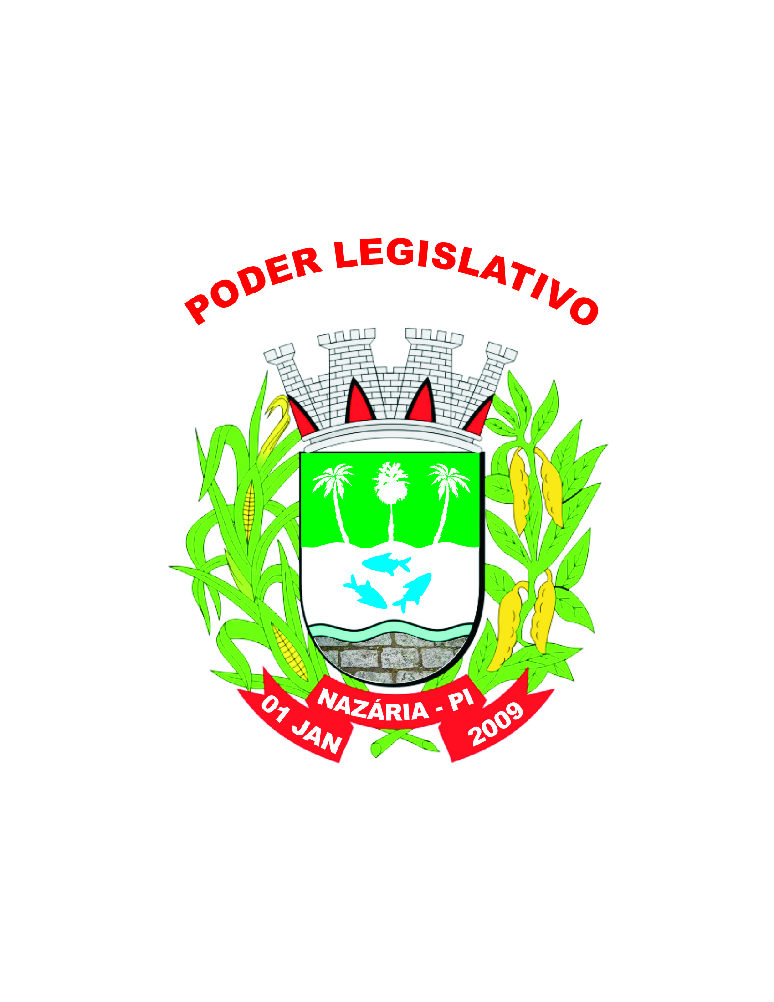
ESTADO DO PIAUI
CÂMARA MUNICIPAL DE NAZÁRIA

Rua Beca Vasconcelos, 1371- Centro – CEP: 64415-000 – Nazária PI
CNPJ: 10.567.870/0001-09 – Tel: (86)3219-0328 – Email: camaranazariapi@gmail.com

ATA DA DÉCIMA OITAVA SESSÃO ORDINÁRIA DO QUARTO ANO LEGISLATIVO, DA SEGUNDA LEGISLATURA DA CÂMARA MUNICIPAL DE NAZÁRIA.
Aos dezesseis dias do mês de novembro, do ano de dois mil e dezesseis, às dez horas, no Plenário da Câmara Municipal de Nazária, reuniram-se os Vereadores em Sessão ordinária, sob a presidência do Excelentíssimo Vereador Macello Fonseca, contando com as presenças do Parlamentar: Vereador Alberto Sena, Vereadora Francisca Araújo. Por falta de quórum, a sessão ordinária da Câmara Municipal de Nazária realizada nesta quarta-feira (16) foi encerrada. Nada mais havendo a tratar, foi encerrada a Sessão, lavrada a presente Ata, a qual depois de lida e achada conforme, aprovada pelo Plenário, será assinada pela Mesa Diretora e demais Vereadores presentes.

01- MACELLO FONSECA - PRESIDENTE – PRTB______________________________
02- EDIGAR GONÇALVES – VICE-PRESIDENTE- PSD- ________________________
03- ELITON LEITE – 2º VICE-PRESIDENTE – PDT - ___________________________
04- FRANCISCO BEZERRA – 1º SECRETÁRIO – PP- ___________________________
05- MARCELO CARVALHO - PDT- __________________________________________
06- FRANCISCA DE ARAUJO – PP - ________________________________________
07- ALBERTO SENA – PT- __________________________________________________
08- JOSÉ EVERARDO – PDT- ________________________________________________
09- HERBERT ALENCAR – PT- ______________________________________________

